汇编语言第七次实验

- 实验目的
1）学习使用简化段定义格式进行汇编语言程序设计
2）练习相关伪指令
3）熟练进行程序流程操作

- 实验题目
- 从键盘输入一个字符串：对其中的所有字母进行排序，将结果输出；
如，输入：gaoxing 输出：agginox
- 实验资料

  - 实验软件
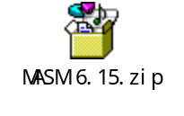或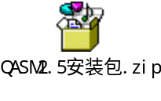
  - DEBUG使用资料
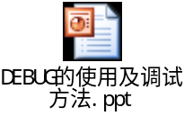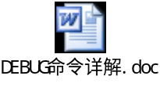
  - 需要提交的作业
- 课上能完成的，请直接提交到服务器上同时请教师或助教过去检查。

- 课上完不成的可以课后补交，将实验结果抓图，提交到FTP服务器上（59.77.7.25）（各台机器不一样，结构也不一样，抄袭没有用），此处提供范例一个，照此办理。作业命名格式为“汇编实验07_学号_姓名.rar”，比如“汇编实验07_2006123456789_黎明.rar”。
  - 最终参考（实验进行45分钟后公布密码）
